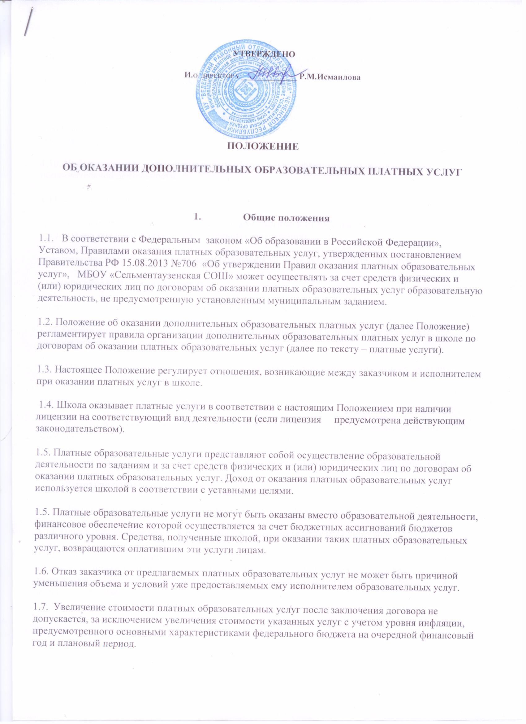
1.8. Исполнитель обязан до заключения договора и в период его действия предоставлять заказчику достоверную информацию о себе и об оказываемых платных образовательных услугах, обеспечивающую возможность их правильного выбора.
1.9. Исполнитель обязан довести до заказчика информацию, содержащую сведения о предоставлении платных образовательных услуг в порядке и объеме, которые предусмотрены Законом Российской Федерации "О защите прав потребителей" и Федеральным законом "Об образовании в Российской Федерации".
1.10. Информация, предоставляется исполнителем в месте фактического осуществления образовательной деятельности.
1.11. Для оказания платных услуг школа создает следующие необходимые условия:
- соответствие действующим санитарно-эпидемиологическим требованиям к условиям и организации обучения в общеобразовательных учреждениях
- соответствие требованиям по охране и безопасности здоровья потребителей услуг;
- качественное кадровое обеспечение;
- необходимое учебно-методическое и техническое обеспечение.
1.12. Организации конкретной платной образовательной услуги в школе определяется распоряжением директора школы:
· Порядок предоставления платной услуги (график, режим работы, расписание занятий);
· Список лиц, получающих платную образовательную услугу (список может дополняться, уточняться в течение учебного периода);
· Кадровый состав (руководитель, учитель, педагогический работник, штатное расписание) и его функциональные обязанности;
· Сметы доходов и расходов, в т.ч. расчет на одного потребителя для определения цены услуги;
· Льготы по оплате платной услуги;
· Другие необходимые сведения, связанные со спецификой оказываемых платных услуг.
1.13. Положение принимается на педсовете и утверждается приказом директора школы.
1.14. Положение принимается на неопределенный срок. Изменения и Дополнения и изменения к Положению принимаются в составе новой редакции Положения решением педсовета и утверждаются директором школы. После принятия новой редакции Положения предыдущая редакция утрачивает силу.

2. Перечень платных услуг
2.1. Школа вправе оказывать населению, предприятиям, учреждениям и организациям дополнительные образовательные услуги на платной основе:
· организовывать изучение специальных дисциплин сверх часов и сверх программы по данной дисциплине, предусмотренной учебным планом;
· организовывать курсы:
- по подготовке к поступлению в профессиональные
образовательные организации и профессиональные образовательные
организации;

- репетиторство с обучающими другого образовательного учреждения;
- создавать кружки:
- фото-, кино-, видео- радиоделу;
- кройке и шитью, вязанию, домоводству;
- танцам;
для детей, обучающихся в образовательном учреждении, при условии, что данные услуги оказываются за пределами рабочего времени и вне рамок должностных обязанностей специалистов штатного состава, финансируемого из бюджета.

3. Порядок заключения договоров
3.1. Директор заключает договоры с заказчиками на оказание платной образовательной услуги.
3.2. Договор заключается в простой письменной форме и содержит следующие сведения:
а) полное наименование и сокращенное наименование исполнителя - юридического лица;
б) место нахождения исполнителя;
в) наименование или фамилия, имя, отчество (при наличии) заказчика, телефон заказчика;
г) место нахождения или место жительства заказчика;
д) фамилия, имя, отчество (при наличии) представителя исполнителя и (или) заказчика, реквизиты документа, удостоверяющего полномочия представителя исполнителя и (или) заказчика;
е) фамилия, имя, отчество (при наличии) обучающегося, его место жительства, телефон (указывается в случае оказания платных образовательных услуг в пользу обучающегося, не являющегося заказчиком по договору);
ж) права, обязанности и ответственность исполнителя, заказчика и обучающегося;
з) полная стоимость образовательных услуг, порядок их оплаты;
и) сведения о лицензии на осуществление образовательной деятельности (наименование лицензирующего органа, номер и дата регистрации лицензии);
к) вид, уровень и (или) направленность образовательной программы (часть образовательной программы определенного уровня, вида и (или) направленности);
л) форма обучения;
м) сроки освоения образовательной программы (продолжительность обучения);
н) вид документа (при наличии), выдаваемого обучающемуся после успешного освоения им соответствующей образовательной программы (части образовательной программы);
о) порядок изменения и расторжения договора;
п) другие необходимые сведения, связанные со спецификой оказываемых платных образовательных услуг.
3.3. Договор не может содержать условия, которые ограничивают права лиц, имеющих право на получение образования определенного уровня и направленности и подавших заявление о приеме на обучение (далее - поступающие), и обучающихся или снижают уровень предоставления им гарантий по сравнению с условиями, установленными законодательством Российской Федерации об образовании. Если условия, ограничивающие права поступающих и обучающихся или снижающие уровень предоставления им гарантий, включены в договор, такие условия не подлежат применению.
3.4. Примерная форма договора представлена в Приложении.
3.5. Сведения, указанные в договоре, должны соответствовать информации, размещенной на официальном сайте образовательной организации на дату заключения договора.
3.6. Исполнитель не вправе оказывать предпочтение иному заказчику перед другим в отношении заключения договора, кроме случаев, предусмотренных законом и иными нормативными правовыми актами.
3.7. Платные услуги оказываются потребителям в свободное от образовательного процесса время, во второй половине дня с 15.00. до 20.00 и в субботу (воскресенье) с 9.00. до 20.00.
3.8. Место оказания платных услуг определяется в соответствии с расписанием организации образовательного процесса, в свободных учебных классах.
3.9. Наполняемость групп для занятий определяется в соответствии с потребностью потребителей, но не менее 5 человек и не более 25 человек в группе.
3.10. Продолжительность занятий устанавливается от 30 минут до 45 минут в зависимости от возраста обучающихся и оказываемых услуг в соответствии с расписанием занятий по оказанию платных услуг.
4. Порядок получения и расходования денежных средств
4.1. Платные услуги осуществляются за счет внебюджетных средств:
· средств родителей (законных представителей);
- безвозмездные и благотворительные взносы предприятий, организаций, отдельных граждан;
4.2. Заказчик обязан оплатить оказываемые платные услуги в порядке и в сроки, указанные в договоре. Стоимость оказываемых платных услуг в договоре определяется по соглашению между исполнителем и заказчиком в соответствии с утвержденной сметой.
4.3. Ведение всех денежных операций по образовательным платным услугам осуществляется через Муниципальное бюджетное учреждение образования «Централизованная бухгалтерия».
4.4. По соглашению исполнителя и заказчика оплата платных услуг может осуществляться за счет благотворительных пожертвований или иных целевых поступлений.
4.5. Школа вправе снижать отдельным лицам цены на платные услуги, освобождать от уплаты полностью за счет других внебюджетных источников финансирования. Данные льготы определяются приказом школы и оговариваются в договоре между школой и заказчиком.
4.7. Школа использует доход от указанной деятельности в соответствии с уставными целями.
4.8 Централизованная бухгалтерия Управления образования администрации Веденского района ведет учет поступления и использования средств от платных услуг в соответствии с действующим законодательством. Учет ведется отдельно для каждого вида платной услуги.

5. Ответственность исполнителя и заказчика
5.1. Исполнитель оказывает платные услуги в порядке и в сроки, определенные договором, и в соответствии с его уставом.
5.2. За неисполнение либо ненадлежащее исполнение обязательств по договору исполнитель и заказчик несут ответственность, предусмотренную договором и законодательством Российской Федерации.
5.3. При обнаружении недостатка платных образовательных услуг, в том числе оказания их не в полном объеме, предусмотренном образовательными программами (частью образовательной программы), заказчик вправе по своему выбору потребовать:
а) безвозмездного оказания образовательных услуг;
б) соразмерного уменьшения стоимости оказанных платных образовательных услуг;
в) возмещения понесенных им расходов по устранению недостатков оказанных платных образовательных услуг своими силами или третьими лицами.
5.4. Заказчик вправе отказаться от исполнения договора и потребовать полного возмещения убытков, если в установленный договором срок недостатки платных образовательных услуг не устранены исполнителем. Заказчик также вправе отказаться от исполнения договора, если им обнаружен существенный недостаток оказанных платных образовательных услуг или иные существенные отступления от условий договора.
5.5. Если исполнитель нарушил сроки оказания платных образовательных услуг (сроки начала и (или) окончания оказания платных образовательных услуг и (или) промежуточные сроки оказания платной образовательной услуги) либо если во время оказания платных образовательных услуг стало очевидным, что они не будут осуществлены в срок, заказчик вправе по своему выбору:
а) назначить исполнителю новый срок, в течение которого исполнитель должен приступить к оказанию платных образовательных услуг и (или) закончить оказание платных образовательных услуг;
б) поручить оказать платные образовательные услуги третьим лицам за разумную цену и потребовать от исполнителя возмещения понесенных расходов;
в) потребовать уменьшения стоимости платных образовательных услуг;
г) расторгнуть договор.
5.6. Заказчик вправе потребовать полного возмещения убытков, причиненных ему в связи с нарушением сроков начала и (или) окончания оказания платных образовательных услуг, а также в связи с недостатками платных образовательных услуг.
5.7. По инициативе исполнителя договор может быть расторгнут в одностороннем порядке в следующем случае:
а) применение к обучающемуся, достигшему возраста 15 лет, отчисления как меры дисциплинарного взыскания;
б) невыполнение обучающимся по профессиональной образовательной программе (части образовательной программы) обязанностей по добросовестному освоению такой образовательной программы (части образовательной программы) и выполнению учебного плана;
в) установление нарушения порядка приема в осуществляющую образовательную деятельность организацию, повлекшего по вине обучающегося его незаконное зачисление в эту образовательную организацию;
г) просрочка оплаты стоимости платных образовательных услуг;
д) невозможность надлежащего исполнения обязательств по оказанию платных образовательных услуг вследствие действий (бездействия) обучающегося.

ПРИЛОЖЕНИЕ

ДОГОВОР
об оказании платных образовательных услуг
(примерная форма) «___ » ___________ 20 г.

Муниципальное бюджетное общеобразовательное учреждение Сельментаузенская средняя общеобразовательная школа, осуществляющая образовательную деятельность на основании лицензии на осуществление образовательной деятельности, выданной от 29апреля 2016г. за №2672, серия 20Л02 №0001034 именуемое в дальнейшем «Исполнитель»,
место нахождение: 366338, Веденский район, ул.А-Х.Кадырова,33 , в лице Директора _______________________________, действующего на основании Устава, с одной стороны и родителями школьников (законными представителями) _____________________________________________________________________________
(Ф.И.О. родителя)
_____________________________________________________________________________
место нахождения (место жительства) заказчика, телефон заказчика
именуемый в дальнейшем «Заказчик»,
и _____________________________________________________________________________,
фамилия, имя, отчество обучающегося
именуемый в дальнейшем «Обучающийся», с другой стороны, совместно именуемые «Стороны», заключили в соответствии с Гражданским кодексом Российской Федерации, Законом Российской Федерации «О защите прав потребителей», Федеральным законом «Об образовании в Российской Федерации», а также Правилами оказания платных образовательных услуг, утвержденными постановлением Правительства Российской Федерации от 15 августа 2013 г. № 706 «Об утверждении Правил оказания платных образовательных услуг», настоящий договор о нижеследующем:

I. ПРЕДМЕТ ДОГОВОРА
1.1. Исполнитель предоставляет, а Заказчик оплачивает платные образовательные услуги:
_________________________________________________________________________
вид, уровень и (или) направленность образовательной программы (часть образовательной программы определенного уровня, вида и (или) направленности
Форма обучения _______________
Полная стоимость образовательных услуг, порядок их оплаты________________
Сроки освоения образовательной программы (продолжительность обучения) __________.

II. Права Исполнителя, Заказчика
Исполнитель вправе:
2.1. Снизить стоимость платных образовательных услуг по договору с учетом покрытия недостающей стоимости платных образовательных услуг за счет собственных средств Исполнителя, в том числе средств, полученных от приносящей доход деятельности, добровольных пожертвований и целевых взносов физических и (или) юридических лиц.
2.2. Отказать Заказчику и Обучающемуся в заключении договора на новый срок по истечении действия настоящего договора, если Заказчик, Обучающийся в период его действия допускали нарушения, предусмотренные гражданским законодательством и настоящим договором и дающие Исполнителю право в одностороннем порядке отказаться от исполнения договора.
2.3. Заказчик вправе требовать от Исполнителя предоставления информации:
- по вопросам, касающимся организации и обеспечения надлежащего исполнения услуг, предусмотренных разделом 1 настоящего договора, образовательной деятельности Исполнителя и перспектив ее развития;

III. ОБЯЗАННОСТИ СТОРОН
3.1. Исполнитель, с одной стороны, принимает на себя обязательства:
- предоставлять Заказчику достоверную информацию о себе и об оказываемых платных образовательных услугах, обеспечивающую возможность их правильного выбора;
- довести до сведения Заказчика информацию, содержащую сведения о предоставлении платных образовательных услуг в порядке и объеме, которые предусмотрены Законом Российской Федерации «О защите прав потребителей» и Федеральным законом «Об образовании в Российской Федерации»;
- организовать и обеспечить надлежащее исполнение услуг в соответствии с образовательной программой;
- обеспечить для проведения занятий помещения, соответствующие санитарным и гигиеническим требованиям;
- контролировать качество предоставления данной образовательной услуги;
3.2. Заказчик, с другой стороны, принимают на себя обязательства:
- своевременно вносить плату за предоставленные услуги, указанные в разделе 1 настоящего договора.
- при поступлении Обучающегося в общеобразовательную организацию и в процессе его обучения своевременно предоставлять все необходимые документы, предусмотренные уставом общеобразовательной организации.
- обеспечить посещение Обучающимся занятий согласно образовательной программе;
- по просьбе Исполнителя приходить для беседы при наличии претензий Исполнителя к отношению к получению платных образовательных услуг.
- проявлять уважение к педагогам, администрации и техническому персоналу Исполнителя.
- возмещать ущерб, причиненный Обучающимся имуществу Исполнителя в соответствии с законодательством Российской Федерации.

IV. Оплата услуг
4.1. Полная стоимость образовательных услуг по настоящему договору составляет___________ за весь период обучения.
Увеличение стоимости платных образовательных услуг после заключения настоящего договора не допускается, за исключением увеличения стоимости указанных услуг с учетом уровня инфляции, предусмотренного основными характеристиками федерального бюджета на очередной финансовый год и плановый период.
4.2. Заказчик ежемесячно в рублях оплачивает платные образовательные услуги, указанные в разделе 1 настоящего договора, в сумме ___________________
4.3. Оплата производится до 15 числа текущего месяца в наличной форме.
Оплата услуг удостоверяется Исполнителем квитанцией об оплате, утвержденной приказом Министерства Финансов РФ от 30.12.2008г. № 148-Н. Денежные средства и копия квитанции в 3-х дневный срок сдается в бухгалтерию для зачисления на расчетный счет учреждения.

V. Ответственность за неисполнение или ненадлежащее
исполнение обязательств по настоящему договору
5.1. За неисполнение либо ненадлежащее исполнение обязательств по настоящему договору Исполнитель и Заказчик несут ответственность, предусмотренную настоящим договором и законодательством Российской Федерации.
5.2. Заказчик при обнаружении недостатка платных образовательных услуг, в том числе оказания их не в полном объеме, предусмотренном образовательными программами (частью образовательной программы), вправе по своему выбору потребовать:
- безвозмездного оказания образовательных услуг;
- соразмерного уменьшения стоимости оказанных платных образовательных услуг;
- возмещения понесенных им расходов по устранению недостатков оказанных платных образовательных услуг своими силами или третьими лицами.
5.3. Заказчик вправе отказаться от исполнения договора, если им обнаружен существенный недостаток оказанных платных образовательных услуг или иные существенные отступления от условий договора.
5.4. Заказчик вправе в случае, если Исполнитель нарушил сроки оказания платных образовательных услуг (сроки начала и (или) окончания оказания платных образовательных услуг и (или) промежуточные сроки оказания платной образовательной услуги) либо если во время оказания платных образовательных услуг стало очевидным, что они не будут осуществлены в срок, по своему выбору:
- назначить Исполнителю новый срок, в течение которого Исполнитель должен приступить к оказанию платных образовательных услуг и (или) закончить оказание платных образовательных услуг;
- потребовать уменьшения стоимости платных образовательных услуг;
- расторгнуть договор.
5.5. Исполнитель имеет право:
- изменить график предоставления услуг в связи с производственной необходимостью;
- расторгнуть договор досрочно.

VI. Порядок изменения и расторжения договора
6.1. Условия, на которых заключен настоящий договор, могут быть изменены либо по соглашению сторон, либо в соответствии с действующим законодательством Российской Федерации.
6.2. Все изменения и дополнения к настоящему договору должны быть совершены в письменной форме и подписаны уполномоченными представителями Сторон.
6.3. Обучающийся, достигший 14-летнего возраста, вправе в любое время расторгнуть договор только с письменного согласия законных представителей при условии оплаты Исполнителю фактически понесенных расходов и услуг, оказанных до момента отказа.
От имени Обучающегося в возрасте от 6 до 14 лет договор в любое время может быть расторгнут Заказчиком при условии, указанном в абзаце первом настоящего пункта.
6.4. Настоящий договор может быть расторгнут по соглашению сторон. По инициативе одной из сторон договор может быть расторгнут по основаниям, предусмотренным действующим законодательством Российской Федерации.
6.5. Исполнитель вправе в одностороннем порядке расторгнуть настоящий договор в случае:
- установления нарушения порядка приема в осуществляющую образовательную деятельность организацию, повлекшего по вине Обучающегося его незаконное зачисление в эту образовательную организацию;
- просрочки оплаты стоимости платных образовательных услуг на 1 месяц;
- если надлежащее исполнение обязательства по оказанию платных образовательных услуг стало невозможным вследствие действий (бездействия) Обучающегося после двух предупреждений.
Договор считается расторгнутым со дня письменного уведомления Исполнителем Заказчика (Обучающегося) об отказе от исполнения договора.
VII. Срок действия договора и другие условия
7.1. Настоящий договор вступает в силу со дня его заключения Сторонами и действует до ___________________________________________.
7.2. Договор составлен в двух экземплярах, имеющих равную юридическую силу, по одному для каждой Стороны.
7.3. Стороны обязуются письменно извещать друг друга о смене реквизитов, адресов и иных существенных изменениях.
7.4. Все споры и разногласия, которые могут возникнуть при исполнении условий настоящего договора, Стороны будут стремиться разрешать путем переговоров.
7.5. Споры, не урегулированные путем переговоров, разрешаются в судебном порядке, установленном законодательством Российской Федерации.
7.6. Ни одна из Сторон не вправе передавать свои права и обязанности по настоящему договору третьим лицам без письменного согласия другой Стороны.
7.7. При выполнении условий настоящего договора, Стороны руководствуются законодательством Российской Федерации.
VIII. Реквизиты и подписи сторон
Исполнитель:  Муниципальное бюджетное общеобразовательное учреждение Сельментаузенская основная общеобразовательная школа  ИНН  КПП | Заказчик:  ФИО:  _________________________________________  ______________________________________  Серия и номер паспорта:____________________  Выдан (когда и кем):_______________________  _________________________________________  ________________________________________  Подпись:

